Belorußland : Unerwartetes Verdikt über visafreie

Einreise für 5 Tage von Bürgern aus 80 Ländern
von Аleksandra Lawrentjewa RIA Nowosti

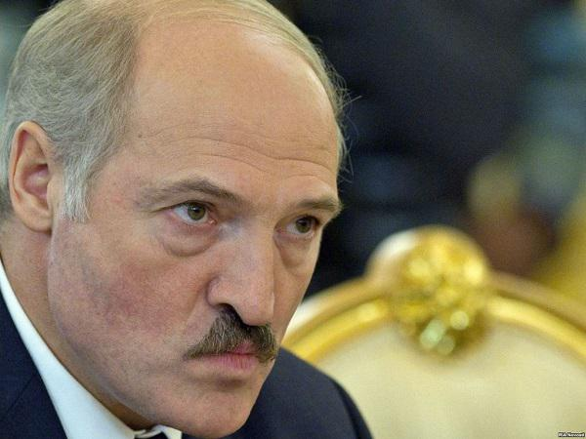

Russland erwiderte, dass diese Maßnahme alleinige Angelegenheit Belorusslands sei.
In Moskau ist man überzeugt, dass die Annahme dieses Beschlusses mehrere Aspekte berücksichtigt, u.a. die gemeinsame Grenze mit Russland.
Schon lange vorher hatte der belorussische Präsident über solche Maßnahmen nachgedacht.Übers. B.Q.

